Администрация городского округа Саранск
Департамент по социальной политике
Управления образования
МУ «Информационно-методический центр»
Муниципальное автономное дошкольное образовательное учреждение
«Центр развития ребёнка - детский сад №58»

Викторина на педсовет
«Растим будущих патриотов»

Подготовила воспитатель:
Кирюшкина Е.О.,
воспитатель
высшей квалификационной категории

Саранск 2018 г.
Цель: уточнить и закрепить знания педагогов по нравственно – патриотическому воспитанию дошкольников.
Задачи:
- повысить педагогическую компетентность в вопросах нравственно –патриотического воспитания;
- обобщить знания педагогов о целях, задачах и средствах с помощью которых определяется нравственно – патриотическое воспитание дошкольников;
- развивать способ анализа своей деятельности и деятельности другого участника в процессе игры, проявляя педагогический такт;
- способствовать приобретению опыта коллективной работы.

Ход игры.
Ведущий читает стихотворение:
Начинается Родина с памяти,
С почитанья истоков своих,
С герба, гимна, Российского знамени,
С уваженья заветов святых.
Начинается Родина с Пушкина,
Чудных сказок, что прелесть одна,
Деревень с их кривыми избушками,
Где жива всё ещё старина.
Начинается Родина с детства,
С материнской, отцовской любви,
Школьной парты, букетов цветистых,
Что учителю мы принесли.
Ведущий:
Приветствие:
- Здравствуйте, уважаемые коллеги! Я рада приветствовать Вас. Я хотела бы Вам предложить принять участие в викторине «Растим будущих патриотов» в форме мозгового штурма.
Сегодня мы будем выявлять Ваши знания по нравственно – патриотическому воспитанию. Игра состоит из нескольких раундов. Ваша задача: за короткий промежуток времени дать правильные ответы, а также следить за ходом игры, соблюдать педагогический такт. Победит тот, кто без ошибок пройдет все раунды.
За каждый правильный ответ команда получает шоколадную медаль.
Хочу представить членов жюри, которые будут оценивать нашу викторину:
- заведующий МАДОУ «Центр развития ребёнка – детский сад №58»», уважаемая А.М. Агеева;
- заместитель заведующегопо воспитательной работе, уважаемая Н. П. Танина;
Итак, начинаем нашу викторину!!!
На ринге встречаются две команды:
- 1 команда «Лидер»;
- 2 команда «Фортуна».
Прошу команды занять свои места.
1 раунд. «Мозговая разминка».
(За 1 минуту нужно дать как можно больше правильных ответов.)
- Документ, охватывающий все основные моменты жизнедеятельности детей, иными словами – это модель учебно – воспитательного процесса в ДОУ? (Образовательная программа ДОУ).
- Принцип заключается в создании оптимальных условий для самореализации каждого ребенка в процессе освоения знаний о родном городе с учетом возраста, пола ребенка, накопленного опыта? (Принцип дифференциации).
- Система материальных объектов деятельности ребенка, функционально моделирующая содержание его нравственно – патриотического воспитания. Что это? (Предметно – пространственная развивающая среда).
- Земля, где ты родился? (Родина).
- Древнее название России? (Русь).
- Человек, который принадлежит к постоянному населению данного государства и пользуется всеми правами, выполняет все обязанности этого государства? (Гражданин).
- Сохранение прошлых ценностей в настоящем? (Культурное наследие).
- Своеобразие, непохожесть на других? (Самобытность).
- Преданность и любовь к своему отечеству, к своему народу? (Патриотизм).
- Крупная территория, которая имеет определенные границы и пользуется государственным суверенитетом? (Страна).
- Что означает «эмпирические знания»? (Знания, основанные на опыте).
- Историческая наука, изучающая культуру и быт народов мира, их происхождение, этническую историю и культурные взаимовлияния? (Этнография).
- Особый политический институт, который обеспечивает социальную защищенность населения, оборону и безопасность страны? (Государство).
- Кто несет ответственность за воспитание ребенка? (Родители).
- Символ государства, его суверенитета: прикрепленное к древу или шнуру полотнище установленных размеров и цветов? (Флаг).
- Официальная эмблема государства? (Герб).
- То, что перешло от одного поколения к другому, что унаследовало от предшествующих поколений? (Традиция).
2 раунд. «Педагогическая эрудиция».
1 команда.
- Объясните понятие.
- Нравственно – патриотическое воспитание – это ….

- Перечислите задачи нравственно – патриотического воспитания:
2 команда.
- Цель нравственно – патриотического воспитания:
- Решая задачи нравственно – патриотического воспитания, каждый педагог должен строить свою работу, учитывая следующие принципы:

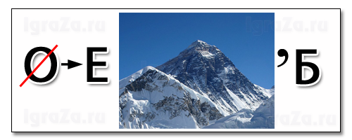
3 раунд. «Мозговая атака».

Герб

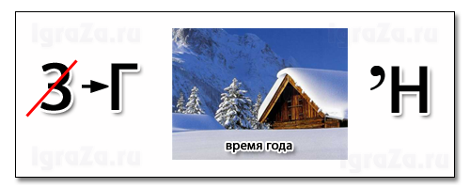

Гимн

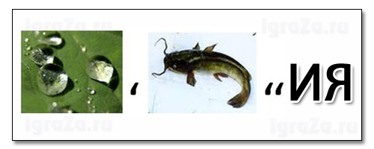

Россия

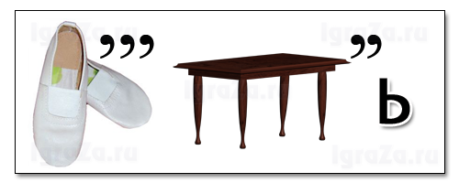

Честь
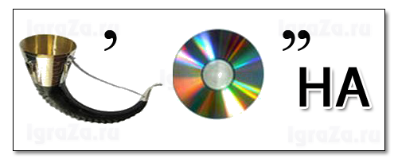

Родина

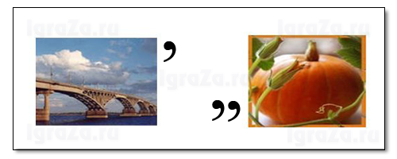

Москва

Война

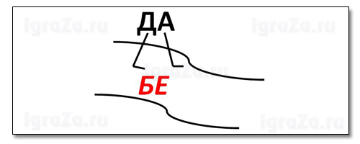

Победа

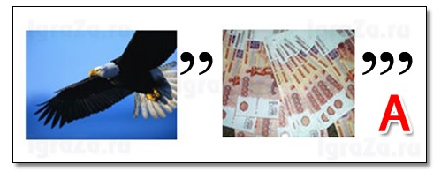

Ордена

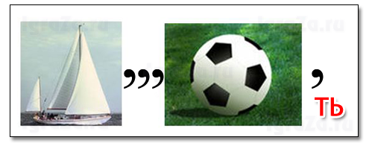

Память
4 раунд. «Бой пословиц».1 команда.
Восстановите пословицы
Нет в мире краше | когда над ней крыша одна.
Глупа та птица, | будет Родина крепка.
Если дружба велика, | которой свое гнездо не мило.
Семья сильна, | хорошие дети растут.
В хорошей семье | Родины нашей.
2 команда.
Восстановите пословицы
Человек без Родины, | дороже всякого богатства.
В своем доме и | счастье дорогу не забывает.
Народное братство | что соловей без песни.
В семью, где лад, | а в ленивом доме пусто.
В прилежном доме – густо | стены помогают.
Уважаемые коллеги! Внимание на экран! Правильный ответ!!!
Музыкальная пауза «С чего начинается Родина»
5 раунд. «Мозголомы».
Кроссворд «Нравственно – патриотическое воспитание»
1.Присущий, свойственный гражданину.
2.Населенный пункт.
3.Лицо, принадлежащее к постоянному населению данного государства, пользующееся его защитой и наделенное совокупностью прав и обязанностей.
4.Совокупность устанавливаемых и охраняемых государственной властью норм и правил, регулирующих отношения людей в обществе.
5.Страна, в которой мы живем.
6.Качество человека, выраженное в принятии другого, в желании понять и услышать его.
7.Ячейка общества.
8.Место рождения, происхождения кого-нибудь или чего-нибудь.
9.Внутренние, духовные качества, которыми руководствуется человек, этические нормы, правила поведения, определяемые этими качествами.
 |  |  |  |  |  |  |  |  |  |  |  |  | 6
 |  |  |  |  |  |  | 9
 |  |  |  | 3 |  |  |  |  |  |  |  |  |  |  |  |  | 7
 |  | 2 |  |  |  |  |  | 5
 |  |  |  |  |  | 4
1
 |  |  |  |  |  |  |  |  |  |  | 8

Ответы на кроссворд «Нравственно – патриотическое воспитание»
 |  |  |  |  |  |  |  |  |  |  |  |  | 6
 |  |  |  |  |  |  | 9 | н | р | а | в | с | т | в | е | н | н | о | с | т | ь
 |  |  |  |  |  |  |  |  |  |  |  |  | о
 |  |  |  | 3 |  |  |  |  |  |  |  |  | л |  |  |  | 7
 |  | 2 |  | г |  |  |  | 5 |  |  |  |  | е |  |  |  | с
 |  | г |  | р |  | 4 | п | р | а | в | о |  | р |  |  |  | е
 |  | о |  | а |  |  |  | о |  |  |  |  | а |  |  |  | м
1 | г | р | а | ж | д | а | н | с | т | в | е | н | н | о | с | т | ь
 |  | о |  | д |  |  |  | с |  |  |  |  | т |  |  |  | я
 |  | д |  | а |  |  |  | и |  |  |  |  | н
 |  |  |  | н |  |  |  | я |  |  | 8 | р | о | д | и | н | а
 |  |  |  | и |  |  |  |  |  |  |  |  | с
 |  |  |  | н |  |  |  |  |  |  |  |  | т
 |  |  |  |  |  |  |  |  |  |  |  |  | ь

6 раунд. «Черный ящик».
Внимание! Вопрос!
В черном ящике находится символ русского быта, который долго служил признаком социального неравенства и мерой достатка в семье. В деревнях он передавался из поколения в поколение. С развитием промышленности каждый мог заказать его по каталогу или своему эскизу. На ярмарках их продавали по весу и сорту. Итак, это…..(Самовар).
Здесь лежит предмет, который является символом споров, горечи, печали, зла, из-за него начинались войны. Но это людей не останавливало, не отталкивало от этого предмета, а, наоборот, прельщало. Этот предмет встречается не только в сказках, но и в мифологии и в христианской легенде. Итак, это… (Яблоко)
Рефлексия «Всё в наших руках»
На основании проведенной викторины, предлагаю Вам выбрать и записать на гранях куба, что Вы считаете самым важным в воспитании нравственно-патриотических чувств у дошкольников.
Возьмите их в руки. Мы видим, что куб сам по себе не держится, а только благодаря нашим рукам.
«Правильное воспитание – это наша счастливая старость, плохое воспитание – это наше будущее горе, это наши слёзы, это наша вина перед другими людьми, перед всей страной ».
А.С. Макаренко
Воспитание нравственно-патриотических чувств у детей в Ваших руках!!!
Подведение итогов жюри.
Клип «Родина».

Список литературы:
1.Ветохина А.Я. «Нравственно-патриотическое воспитание детей дошкольного возраста». Санкт-Петербург: «Детство-пресс», 2012г.
2.Маханёва М.Д. «Нравственно-патриотическое воспитание дошкольников».- М: «Сфера», 2010г.
3.Зеленова Н.Г., Осипова Л.Е. «Мы живём в России».- Москва, 2009г.
4.Козлова С.А. «Мой мир».- М: «Сфера», 2010г.
5.Комарова Т.С. «Народное искусство в воспитании детей». – М:,2010г.
6.Мосалова «Я и мир». – М.: «Детство», 2013г.
7.Новицкая М.Ю. «Наследие. Патриотическое воспитание в детском саду». – М: «Линка- Пресс», 209г.
8. Шорыгина Т.А. Родные сказки «Нравственно-патриотическое воспитание».- М: «Прометей; Книголюб», 2010г.

